**咪咕文化**

**产品需求文档（PRD）**

**咪咕投投集团及专业公司短信发送需求文档**

**版本: V1.0**

**日期:2019-7-8**

**修订记录**

|  |  |  |  |  |
| --- | --- | --- | --- | --- |
| 版本 | 修订日期 | 修订内容 | 修订原因 | 修订人 |
| 1.0 | 2021-6-11 | 新增 | 初稿 | 唐瑭 |
|  |  |  |  |  |
|  |  |  |  |  |

目录

1 引言 4

1.1 目的 4

1.2 范围 4

1.3 规范性应用文件 4

2 业务需求描述 4

2.1 建设背景及目标 4

2.2 业务流程框架 4

2.3 业务功能概述 4

2.4 条件和约束 4

2.5 假设和依赖 4

3 功能需求说明 4

3.1 咪咕投投功能需求 4

3.1.1 短信发送功能 4

3.1.2 日志记录 6

3.1.3 新增短信发送的专人权限 6

4 外部接口需求 7

4.1 界面需求 7

4.2 接口需求 7

5 其它非功能需求 7

5.1 性能需求 7

5.2 运维需求 7

6 其它需求 7

附录A：词汇表 7

附录B：功能列表 7

# 引言

## 目的

咪咕投投新增需求。

## 范围

咪咕投投

## 规范性应用文件

# 业务需求描述

## 建设背景及目标

在集团及专业公司使用过程中发现咪咕投投所需优化的功能。

1、添加短信功能

## 业务流程框架

## 业务功能概述

## 条件和约束

## 假设和依赖

# 功能需求说明

## 咪咕投投功能需求

### 短信发送功能

1、报账人或扫描员投递成功后，投递柜系统发送短信给报账人或专人进行通知。（报账人员信息通过报账系统接口获取，专人信息通过本地获取，可在控制台界面上配置）。

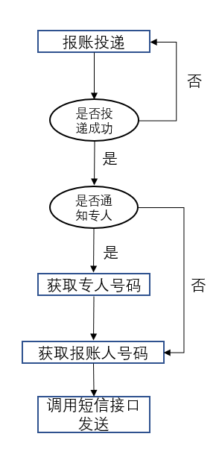

2、档案人员取件成功后，投递柜系统发送短信给报账人或专人进行通知。（报账人员信息通过报账系统接口获取，专人信息通过本地获取，可在控制台界面上配置）

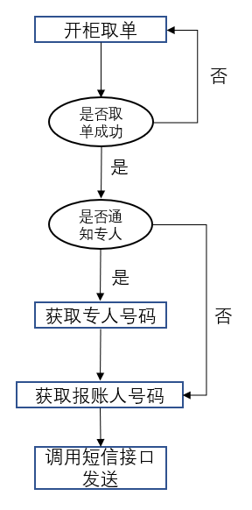

3、投递柜储存空间不足时，投递柜系统发送短信给档案人员或专人进行通知。（档案人员或专人信息通过本地获取，可在控制台界面上配置）

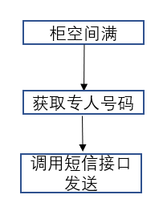

4、投递柜自动提醒取件，投递柜系统支持定时发送短信给档案人员或专人进行通知。（档案人员或专人信息通过本地获取，可在控制台界面上配置）

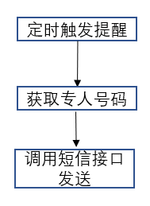

### 日志记录

1. 对短信发送结果进行记录。

### 新增短信发送的专人权限

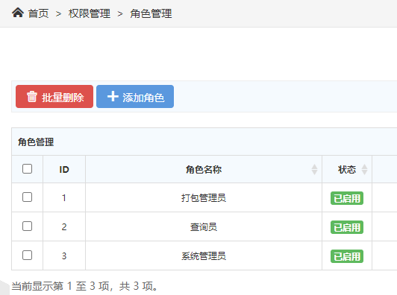

在此界面新增短信接收的专人角色，提供给配置短信发送的专人使用。

# 外部接口需求

## 界面需求

无

## 接口需求

无

# 其它非功能需求

## 性能需求

无

## 运维需求

无

# 其它需求

# 附录A：词汇表

# 附录B：功能列表